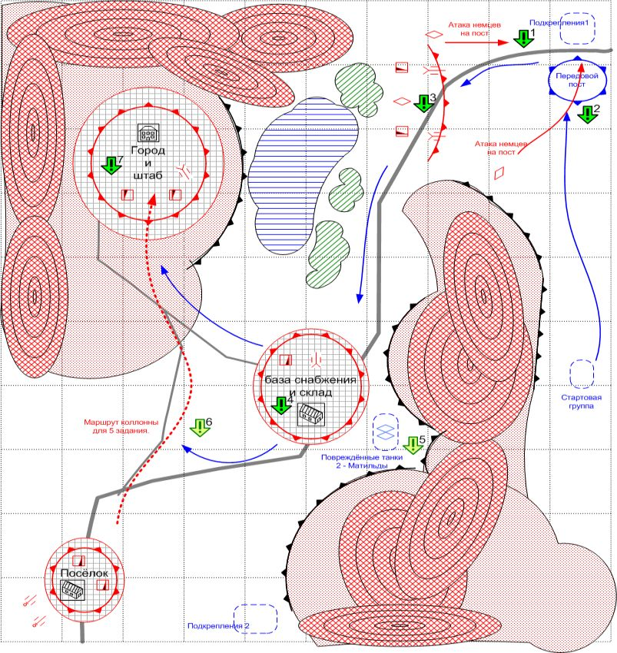

Размер: 10x10
Местность: Африка, гористый ландшафт, освещение ночное.
Войска союзного АИ. ( В лагере, при старте миссии)
Грузовики: 2
Инженерный грузовик: 1
AFV: 1 [Humber Mk1]
Main Squad: [GB Main 1941]

Войска игрока.
Стартовое подкрепление после вступления.
Tanks: 5 [Crusader] (Постоянное подкрепление в случае если у игрока осталось мало войск.)

1.Подкрепление.
Tanks: 2 [Valentine]
AFV: 3 [Humber Mk1]

2. Подкрепление.
Tanks: 2 [Valentine]
AFV: 3 [Humber Mk1]

3.Подкрепление.
Assault Gun: 2 [Bishop]
Инженеры: 2

4. Подкрепление.
Main Squad: 4 [GB Main 1941]
Приходит после выдачи последнего задания.

Войска противника.
Атакующие в начале миссии войска:
Light Tanks: 3 [Pz_III_E]
Стартовые войска:
Field Artillery: 3 [10.5-cm_leFH_18,]
Anti-Aircraft Gun: 4 [2-cm_FlaK30/38, 8.8 FlaK18]
Medium Tank: 3 [Pz.Kpfw IV.Ausf_D]
Light Tank: 8 [Pz.Kpfw_III.Ausf_E, J]
Main Squad: 8 [German Squad 1941]
Anti-Tank: 8 [5 cm pak38]
Подкрепления: Нет.

Основные задания.
- Введение. Скриптовый ролик. Выдача общей информации по сюжету всей миссии.
Появляется при старте миссии.
При старте миссии игрок видит (камера и открытая зона видимости) передовой пост британской армии под управлением союзного АИ. Через 5 – 10 секунд пост атакуют немецкие лёгкие танки и уничтожают всё, что там находится. После атаки танки окапываются не месте британцев. (Видимость зоны пропадает).
Условие выполнения: Нет.
Условие провала: Нет.
- Уничтожить танки противника и очистить шоссе.
Появляется после введения.
Игрок получает пять «крусайдеров» южнее захваченного поста и должен очистить шоссе от немцев для подхода своих подкреплений.
После выполнения задания приходит первое подкрепление.
- Атаковать линию обороны противника.
Линия обороны представляет собой окопы на два взвода пехоты, пару лёгких пушек и лёгкий танк (Pz_II).
Появляется после выполнения второго задания.
Игроку в задании объясняют, что для развития успеха нужно прорвать оборонительные позиции немцев и открыть дорогу к населённым пунктам, занятым противником и его штабу.
Условие выполнения: У противника не осталось войск на линии обороны.
Условие провала: Не осталось войск у игрока.
После выполнения задания приходит второе подкрепление.
- Захватить базу снабжения и склад.
Появляется после выполнения третьего задания.
Условие выполнения: На территории базы нет противника и есть хоть один юнит игрока.
Условие провала: Не осталось войск у игрока.
В задании поясняется, что игроку нужно захватить склад снабжения, для обеспечения ремонтной базы своих войск. Инженеры подходят после выполнения задачи.
После выполнения задания приходит третье подкрепление.
- Отремонтировать танки, обнаруженные рядом с захваченной базой.
Появляется после выполнения четвертого задания.
Условие выполнения: Игрок отремонтирует один из танков.
Условие провала: Юниты из группы уничтожены.
Дополнительное задание, в котором игроку после захвата склада сообщается, что неподалёку найдены два сильно повреждённых танка «Матильда», которые немцы хотели отремонтировать. Игроку нужно починить их с помощью инженеров и соответственно получить под своё начало. Как только, хоть один из танков получит 100% ХР, то оба танка переходят под контроль игрока.
Особое: Задание может быть провалено, выполнено или нет. В любом случае игрок получает последнее задание (7).
- Перехватить или уничтожить колонну грузовиков с орудиями противника по пути в город.
Появляется после выполнения четвертого и выдачи пятого задания.
Условие выполнения: Уничтожена группа войск.
Условие провала: Колонна добралась до города.
В задании игроку говорится, что противник направил грузовики с орудиями (2), для защиты штаба, и рекомендуется этому воспрепятствовать, облегчив, таким образом, себе штурм города и возможно, захватить орудия для себя.
В случае провала задания, игрок получает «головную боль» в виде двух дальнобойных орудий при штурме города.
Особое: Задание может быть провалено или выполнено. В любом случае игрок получает последнее задание (7).
- Захватить штаб в городе.
Появляется после выполнения или провала шестого задания.
Приходит последнее подкрепление - 4(Четыре взвода пехоты, через 4 секунды, после выдачи этого задания).
Условие выполнения: На территории города нет противника и есть хоть один юнит игрока.
Условие провала: Не осталось войск у игрока.
В задании поясняется, что для разгрома врага и достижения победы нужно уничтожить его штаб и все войска в городе.

После победы игрок, при желании может зачистить посёлок на северо-западе, если он не сделал этого раньше.

Дополнительная информация.
Исторический период и юниты: Середина - конец 1941 года.
Игрок выигрывает, выполнив последнее задание.
По мере продвижения игрока противник предпринимает 1 - 2 незначительные контратаки по скрипту.
Особенности, присущие только для Б2: Ночь, падающие деревья в оазисе, местами горный ландшафт.
Постоянное подкрепление, если у игрока осталось мало войск.
Авиации нет.

